«МІЗИНОЧКА НА КУПАВІ»

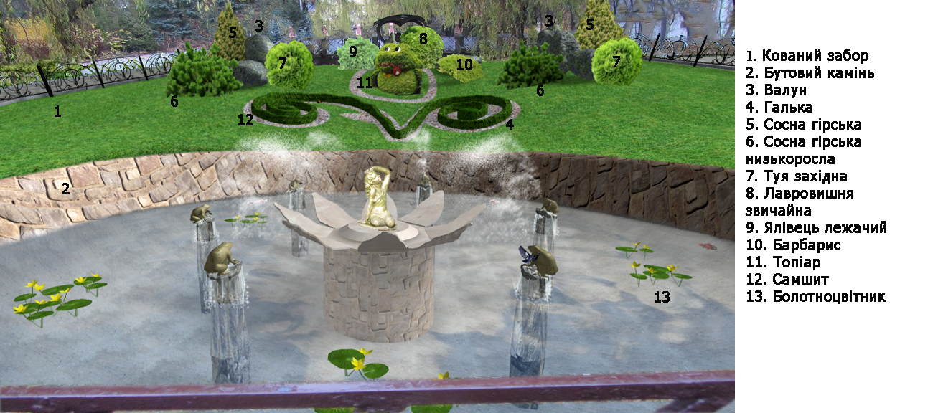

Опис проекту.

Спільнота однодумців об’єднання в колектив громадської організації «Мій улюблений парк, моє улюблене місто» презентує на обговорення громади проект з відновлення фонтану «Дюймовочка» в парку ім.. Т.Г. Шевченка в м. Рівне. Один з наших активістів перегорнув купу літератури та прийшов до висновку що українізована назва композиції має звучати так: «Мізиночка на купаві». З такою назвою ми погоджуємось та в подальшому саме її ми і будемо використовувати. ( З цього приводу готується публікація яка незабаром буде на шпальтах місцевих видань)
Фонтан фактично функціонує, прибирається, але його вигляд залишає бажати кращого. Парк останніми роками ожив, багато чого робиться. Тому долучитись до процесу відновлення парку є нашою метою. Тим більше для цього заявилась можливість.
До підготовки проекту ми провели ряд зустрічей та консультацій з фахівцями: гідротехніками, будівельниками, скульптором, ландшафтниками. Люди цих професій фактично долучились до нашої спільноти в цьому проекті.

Що ми маємо наразі:

Чаша фонтана разгерметизовна. Відповідно вода фільтрується в грунт. Від чого зростають експлуатаційні витрати на підпитку збереження рівня води. Вищербленність чаші фонтану позбавляє його естетичного вигляду. Скульптурна композиція «Мізиночка на купаві» під впливом ряду факторів також втратила естетичний вигляд. Зокрема спостерігаються численні сколи, тріщини, відламані або значно пошкоджені всі пелюстки квітки. Насосне обладнання застаріле, енерго- неефективне. Сопла направляючих струменів води зношені та підлягають заміні. Фонтан розміщений в низині та до нього стікають дощова та тала вода, яка засмічена рослинними рештками та звичайним побутовим сміттям. Навколо фонтану висаджені верби з яких рослинні рештки та опале листя, також потрапляє в воду. Як наслідок, відвідувачі парку спостерігають вкрай сумну картину брудної води з облізлою фігурою в центрі. Робітники парку практично щодня здійснюють прибирання фонтану, але ця робота виглядає як «Сизіфов труд».

Що ми пропонуємо:
- Відновлювальний ремонт композиції «Мізиночка на купаві»:
- Відновлення армокаркасу пелюсток з подальшим його бетонуванням та встановлення підсилюючих елементів під кожну пелюстку. ( це дозволить вберегти елементи від любителів селфі)
- Реставрація фігури Мізиночки.
- Покриття всієї композиції захисним розчином

- Гідроізоляція та декорування чаші фонтану.
- Покриття чаші фонтану гідроізоляційною плівкою класу бутилкаучук або його аналогом.
- Влаштування антивандального, захисного шару з елементами декорування річним окатишем та бутовим камінням

- Відновлення роботи фонтану.
- Заміна водорозпилюючих форсунок новими
- Заміна насосного обладнання
- Встановлення автоматики для управління струменями води.
- Освітлення чаші фонтану.
- Влаштування навколо фонтану лівневого водовідведення
- Підняття бортів чаші на 100 мм з влаштуванням водостоку на газон розміщений рівнем нижче

- Обрізка навколо стоячих листопадних дерев та формування крони у спосіб який дозволить зменшити попадання рослинних рештків в водойму фонтана.

- Висадка декоративних рослин в водойму фонтану та біля фонтану ( за необхідності)

Очікуваний результат:
Буде збережено скульптурну композицію «Мізиночка на купаві». Сама композиція набуде оновленого вигляду, який естетично буде вписаний в оточуючий ландшафт. Скульптура буде справляти враження бронзового литва. Гідроізоляція чаші фонтану та антивандальне декорування зменшать витрати води на підпитку та зменшать кількість води в чаші фонтану. Що в свою чергу зменшить експлуатаційні витрати на його функціонування та обслуговування. Заміна насосного обладнання та форсунок фонтану дозволять покращити його естетичний вигляд під час роботи, а встановлення автоматики дозволить зонувати роботу фонтану в часі. Що також буде мати позитивний ефект на експлуатаційні витрати. Низька інших описаних заходів зменшить засміченість водойми фонтану рослинними рештками та побутовим сміттям.

Орієнтовна вартість реалізації проекту складе 1 101000,00 грн.
№ | Види робіт | Одиниця виміру м.кв,м.куб | Загальна Вартість робіт (матеріалів) в грн.
 | Розділ № 1 Вартість робіт.
1 | Виготовлення проекту відновлення |  | 30 000,00
2 | Укріплення фундаменту | м2 | 30 000,00
3 | Влаштування гідроізоляції у чашаі споруд | м2 | 74 000,00
4 | Укріплення георешіткою схилів | м2 | 15 000,00
5 | Лицювання декорування камінням | м2 | 50 000,00
6 | Ландшафтний дизайн ( Озеленення,влаштування газонів) | м2 | 60 000,00
7 | Монтаж насосного обладнання та комплектуючих для циркуляції води. | шт | 28 000,00
8 | Влаштування декоративного освітлення на сонячних батареях | л/год | 12 000,00
9 | Встановленн скульптури "Дюймовочка" ( Робота скульптора) | шт | 5 000,00
10 | Монтаж електромагнітних клапанів | шт | 5 000,00
11 | Підведення кабелю живлення електроенергією | м.пог | 1 000,00
12 | Формування,обрізка,корчування дерев та кущів | л/год | 5 000,00
 | Всього по розділу 1: |  | 315 000,00
 | Розділ № 2 Вартість матеріалів
1 | Гідроізоляційні матеріали ( Бетон М-250,гідрозіт,гідробар'єр тощо…) | м3 | 50 000,00
2 | Камінь декоративний (Плитняк) | м3 | 80 000,00
3 | Чорнозем звичайний | м3 | 15 000,00
4 | Георешітка | м.пог | 80 000,00
3 | Насос циркуляцій | шт | 51 000,00
4 | Рослини декоративні | шт | 50 000,00
6 | Геотекстильні матеріали | м2 | 50 000,00
7 | Супутні матеріали ( Мульча,добриво,газоні стрічки, арматура, ітд..) |  | 50 000,00
8 | Кована огорожа | м.пог | 40 000,00
9 | Декоративні світильникі | шт | 50 000,00
10 | Додатковы елементи скульптури | шт | 50 000,00
11 | Електромагнітні клапана | шт | 50 000,00
12 | Контролер для подачі імпульсів | шт | 50 000,00
13 | Дренажні системи | шт | 50 000,00
 | Всього по розділу 2: |  | 716 000,00
 | Розділ № 3 Інші виробничі витрати
1 | Транспортні витрати ( доставка матеріалів ) |  | 50 000,0
2 | Загально господарські витрати |  | 20 000,00
 | Всього по розділу 3: |  | 70 000,00
 | Загальна вартість робіт (розділи: 1+2+3) |  | 1 101 000,00

Збір голосів для підтримки авторів проекту для реалізації робіт в рамках Громадського бюджету на 2018 рік.

ПІП | Адреса проживання | Номер телефону

